新 书 推 荐

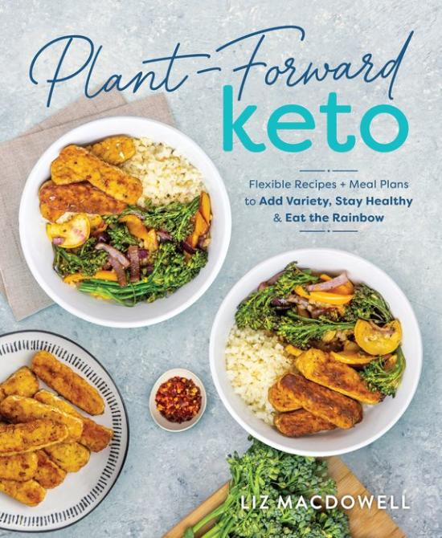
中文书名：《植物性生酮：灵活的食谱+增加多样性的膳食计划，保持健康，吃出花样》
英文书名：PLANT-FORWARD KETO: Flexible Recipes + Meal Plans to Add Variety, Stay Healthy, and Eat the Rainbow
作 者：Liz MacDowell
出 版 社：Victory Belt
代理公司：Biagi/ANA/Connie
出版时间：2022年1月
代理地区：中国大陆、台湾
页 数：320页
审读资料：电子稿
类 型：烹饪

内容简介：

无论你是生酮，低碳水化合物，碳水化合物自由主义者，素食主义者或偶尔——以上都是，植物向前生酮带来了一系列的选择和灵活的膳食计划，超越饮食，拥抱你对食物的爱！

众所周知，低碳水化合物、生酮饮食将更多的肉类消费推到一边，但在她之前的书《素食生酮》中，莉斯·麦道维尔（Liz MacDowell）证明了在避免动物产品的同时食用生酮是完全可行的。然而，并不是每个人都有能力或渴望保持这种严格的饮食。在这本新书中，植物进生酮，莉兹向你展示了如何保持健康的植物食物在你的餐盘的中心，同时允许在你想要的时候在旁边放一点肉，同时仍然获得生酮饮食的所有好处。

《植物性生酮》旨在帮助您定制一种生酮饮食方式，以满足您独特的需求和目标，并使生酮饮食尽可能地可持续和享受，而不是一味地规定严格的宏量营养素比例。这本书中有趣和美味的植物性食谱侧重于使用全食品配料，同时允许混合和搭配少量的动物蛋白，创造一个完全可定制的体验。

《植物性生酮》是完整的：
•60多个以植物为基础的无麸质食谱，可选择添加适量的动物蛋白，可以混合搭配，以获得更多的品种或适应不同的饮食风格
•灵活的膳食计划，以迎合多饮食家庭
•除了生酮饮食计划，还要考虑碳水化合物循环，以及从生酮饮食向“常规”低或中等碳水化合物饮食的转变

无论你遵循什么样的饮食，植物性生酮都有你需要的一切，添加多样性，保持健康，吃出花样！

作者简介：

莉斯·麦道维尔（Liz MacDowell）是一名认证的营养顾问和狂热的美食爱好者，专门从事纯素食和素食全食物饮食，食物过敏/不耐受，以及消化健康的营养支持。她对制作食谱和帮助那些管理自身免疫疾病的人的热情激励着她扩大自己的网络影响力，以提供更多样化的选择和资源。在她的网站上，你可以找到一系列无谷蛋白、无糖、对过敏无害，并且获得AIP批准的食谱。

她拥有麦吉尔大学学士学位和鲍曼学院整体营养证书，以及印度国家阿育吠陀医学图书馆颁发的阿育吠陀证书。此前，她曾担任Whole Foods Market的健康饮食专家和营销团队负责人。她是《素食生酮》一书的作者，并在许多出版物中得到认可，包括《Well+Good》、《每日健康》《植物性新闻》《有机权威》和《自然生活》。

谢谢您的阅读！
请将回馈信息发至：萧涵糠(Connie Xiao)
安德鲁﹒纳伯格联合国际有限公司北京代表处
北京市海淀区中关村大街甲59号中国人民大学文化大厦1705室, 邮编：100872
电话：010-82449325
传真：010-82504200
Email: Connie@nurnberg.com.cn
网址：www.nurnberg.com.cn
微博：http://weibo.com/nurnberg
豆瓣小站：http://site.douban.com/110577/
微信订阅号：ANABJ2002


